Информация о событийных мероприятиях, проводимых в культурно-досуговых учреждениях Тайшетского района в 1 квартале 2017г
№ | Наименование мероприятия | Дата проведения мероприятия | Место проведения  (адрес) | Краткое описание мероприятия | Ответственный
1 | "С праздником!" | 1 января 20-00 | Иркутская обл., Тайшетский район,  С.Мирный, ул.Школьная,2 «а» Дом культуры | Игровая новогодняя программа | Директор Дома культуры  Шершень О.И (тел.администрации  9-37-58)
2 | "Новогодний серпантин" | 1 января 20-00 | Иркутская обл., Тайшетский район,  С.Пея, ул.Советская,12 Дом культуры | Игровая новогодняя программа | Директор Дома культуры  Шершень О.И (тел.администрации  9-37-58)
3 | "Голубой огонек" | 1 января | Иркутская обл., Тайшетский район, п.Новобирюсинский, ул.Советская,9 Дом Досуга и Творчества | Вечер отдыха для взрослых | Директор Дома Досуга и Творчества  Тунева Л.Г. (тел.администрации  67-2-01)
4 | "У новогодней Елки" | 1 января  16-00 | Иркутская область, Тайшетский район,ст. Разгон, ул.Железнодорожная,4  Дом Досуга и Творчества | Конкурсно – игровая программа | Директор Дома Досуга и Творчества  Маковозова О.А. (тел:5-14-10)
5 | "Новогодняя дискотека"  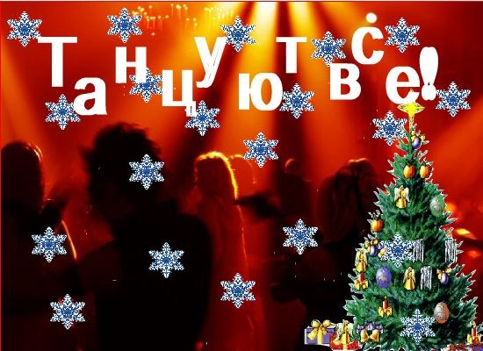 | 1 января  19-00 | Иркутская область, Тайшетский район,ст. Разгон, ул.Железнодорожная,4  Дом Досуга и Творчества | Вечер отдыха | Директор Дома Досуга и Творчества  Маковозова О.А. (тел:5-14-10)
6 | "Новогодний сюрприз" | 1 января  24-00 | Иркутская область, Тайшетский район,ст. Разгон, ул.Железнодорожная,4  Дом Досуга и Творчества | Лоторея | Директор Дома Досуга и Творчества  Маковозова О.А. (тел:5-14-10)
7 | "С Новым годом!" | 1 января  17-00 | Иркутская область, Тайшетский район,  Ст. Облепиха,ул. Школьная 42  Дом Культуры | Праздничная конкурсно – игровая программа | Директор Дома Культуры Данилова Е.Г. (тел:5-14-10)
8 | "Волшебный праздник" | 1 января  19-00 | Иркутская область, Тайшетский район,  Ст. Облепиха,ул. Школьная 42  Дом Культуры | Вечер отдыха | Директор Дома Культуры Данилова Е.Г. (тел:5-14-10)
9 | "Сказочная зима" | 1 января  21-00 | Иркутская обл., Тайшетский район,  п.Тамтачет,  ул.Гайнулина 1«в»  Дом Культуры | Праздничная дискотека | Директор Дома культуры  Суренкова В.Ф.  (тел.администрации  9-01-81)
10 | "Новый год встречаем вместе" | 1 января  21-00 | Иркутская обл., Тайшетский район,  п Шиткино,ул.Ленина,11 Дом Досуга и Творчества | Вечер отдыха для молодежи | Директор Дома Досуга и Творчества  Семенова Е.М.  Тел: 67-2-63
11 | "В Новый Год идем мы вместе!" | 1 января  20-00 | Иркутская обл., Тайшетский район,  С.Соляная, ул.Школьная,8 Дом культуры | Танцевальный вечер | Директор Дома культуры  Ковтюк Ю.Н.  (тел.администрации  66-3-18)
12 | "Новогоднее настроение"  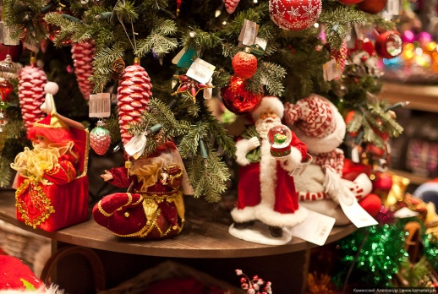 | 1 января | Иркутская обл., Тайшетский район, с.Березовка, ул.Пионерская 12-а, Дом культуры | Вечер отдыха | Директор Дома культуры Иванова Т.В. (тел. администрации  2-01-91)
13 | "Новогоднее ассорти"  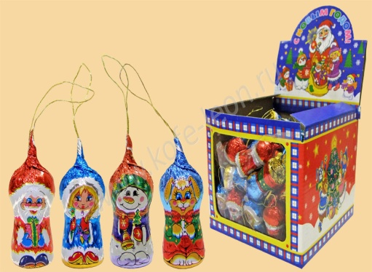 | 1 января  20-00 | Иркутская область, Тайшетский район, ст. Невельская, ул. Центральная , 5  Дом культуры | Концертная программа | Директор Дома культуры  Паташкин В.Г. (тел. администрации 68-3-80)
14 | "Зимние забавы"  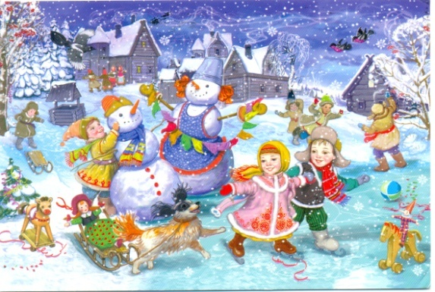 | 2 января | Иркутская обл., Тайшетский район, с.Бирюса, ул.Бурлова 48,Дом культуры | Игровая программа для детей на улице | Директор Дома культуры Марченко Р.Ю.Тел:2-33-60;
15 | "Выходи играть во двор"  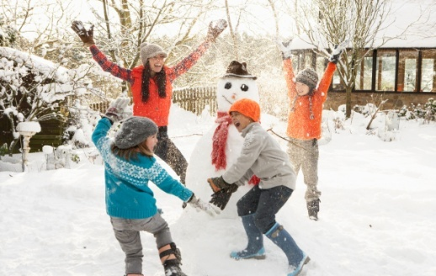 | 3 января  13-00 | Иркутская обл., Тайшетский район, г.Бирюсинск, ул.Советская,19 «а»  Центр Культуры и Досуга "Надежда" | Игровая программа для детей | Начальник Управления культуры, спорта и молодежной политики администрации Тайшетского района  Семенов С.А.  Тел: 2-27-21
16 | "Веселое новогодье"  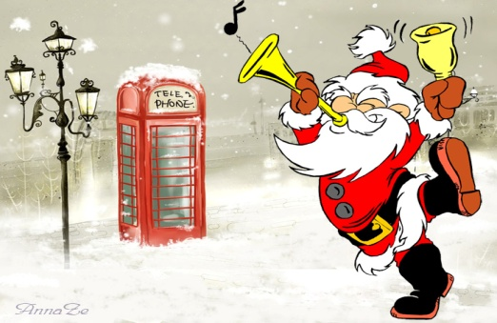 | 4 января  13-00 | Иркутская обл., Тайшетский район, г.Бирюсинск, ул.Советская,19 «а»  Центр Культуры и Досуга "Надежда" | Городской театрализированный концерт | Начальник Управления культуры, спорта и молодежной политики администрации Тайшетского района  Семенов С.А.  Тел: 2-27-21
17 | Парное Первенство ДЮСШ по настольному теннису  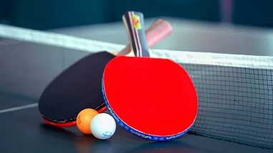 | 4 января | Иркутская обл., г.Тайшет, ул.Ленина,113,  ЦТР и ГО «Радуга» | Соревнования по теннису | Директор «детско-юношеской спортивной школы» г.Тайшета  Баженов В.А.  Тел:89501452273
18 | "Волшебство под Новый год"  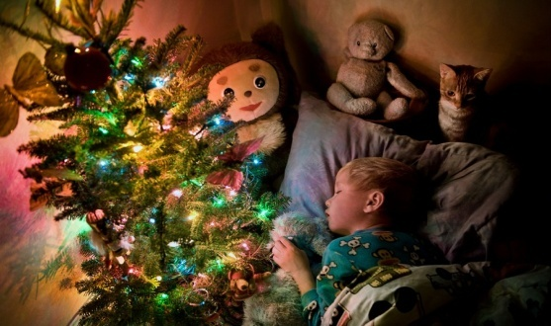 | 7 января  13-00;  15-00. Цена билета 100 рублей | Иркутская обл.,  г.Тайшет, ул.Мира,4 Межпоселенческий Районный Дом культуры «Юбилейный» | Новогодний спектакль | Начальник Управления культуры, спорта и молодежной политики администрации Тайшетского района  Семенов С.А.  Тел: 2-27-21
19 | "Рождество Христово" | 7 января  13-00 | Иркутская обл., Тайшетский район, г.Бирюсинск, ул.Советская,19 «а»  Центр Культуры и Досуга "Надежда" | Театрализованный концерт | Начальник Управления культуры, спорта и молодежной политики администрации Тайшетского района  Семенов С.А.  Тел: 2-27-21
20 | "Нам через сердце виден мир" | 8-16 января | Иркутская обл.,  г.Тайшет, ул.Мира,4 Межпоселенческий Районный Дом культуры «Юбилейный» | Выставка работ детей с ограниченными возможностями | Начальник Управления культуры, спорта и молодежной политики администрации Тайшетского района  Семенов С.А.  Тел: 2-27-21
21 | «Рождество милосердия» | 8 января | Иркутская обл.,  г.Тайшет, ул.Мира,4 Межпоселенческий Районный Дом культуры «Юбилейный» | Районный фестиваль самодеятельного творчества детей с ограниченными возможностями | Директор Радионова В.Е.  Тел:2-63-66
22 | «Если хочешь быть здоров»  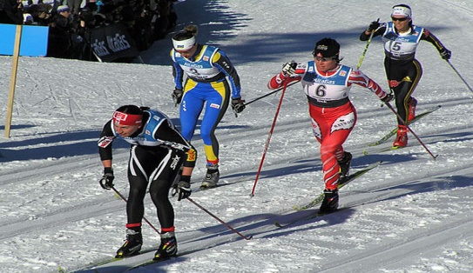 | 07 февраля | Иркутская обл., Тайшетский район, с.Бузыканово, ул.Школьная,3 Дом Досуга и Творчества | Лыжные гонки, пропаганда здорового образа жизни | Директор Дома Досуга и Творчества  Беляева В.А  (тел.администрации  9-25-46)
23 | «Моё Отечество – моя Россия  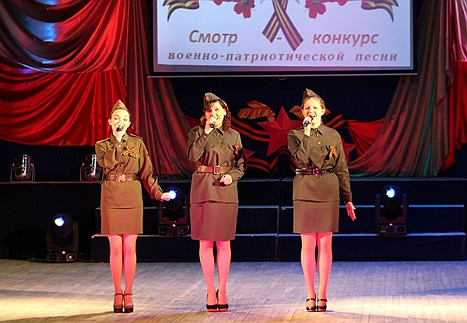 | 22 февраля | Иркутская обл., Тайшетский район, п.Новобирюсинский, ул.Советская,9 Дом Досуга и Творчества | конкурс патриотической песни | Директор Дома Досуга и Творчества  Тунева Л.Г. (тел.администрации  67-2-01)
24 | «Широкая Масленица» | 26 февраля | Иркутская обл., Тайшетский район, д Пея, ул. Школьная 23, Дом культуры | фольклорный праздник,  сохранение народных традиций | Директор сельского дома культуры  Колганова В.В.
25 | «Боярыня Масленица»  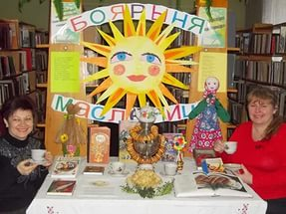 | 26 февраля | Иркутская обл., Тайшетский район, п.Новобирюсинский, ул.Советская,9  Дом Досуга и Творчества | проводы русской Зимы,сохранение народных традиций | Директор Дома Досуга и Творчества  Тунева Л.Г. (тел.администрации  67-2-01)
26 | «Красна изба блинами»  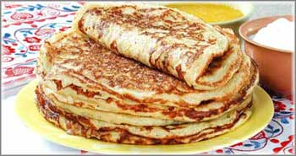 | 26 февраля 13-00ч | Иркутская обл., Тайшетский район, с.Талая, ул.Советская,103  Дом Культуры | Народное гуляние, сохранение народных традиций | Директор Дома культуры  Морозова И.Н.  (тел. администрации  66-4-25)
27  28 | «Широкая Масленица»  «Эх, да масленица» | 26 февраля | Площадь «Праздничная»  МО Бирюсинское городское поселение;  Иркутская обл., Тайшетский район, с.Бирюса, ул.Бурлова 48,Дом культуры  Иркутская обл., Тайшетский район, д. Иванов Мыс ул.Школьная,3, Дом культуры  Иркутская обл., Тайшетский район,д. Облепиха,ул.Железнодорожная,4,Дом культуры;  Иркутская обл., Тайшетский район,п.Шиткино, ул. Ленина,9,Дом Досуга и Творчества.  Иркутская обл., Тайшетский район,п.Новобирюсинский, ул.Советская,9 Дом Досуга и Творчества | Народное гуляние, сохранение народных традиций | Директор Центра культуры и досуга «Надежда» Ляуданскене М.А.тел:7-14-36  Директор Дома культуры Марченко Р.Ю.Тел:2-33-60;  Директор сельского дома культуры  Позднякова Г.А 89245481992;  Директор сельского дома культуры  Данилова Е.Г. ;  Директор Дома Досуга и Творчества  Семенова Е.М.  Тел: 67-2-63;  Директор Дома Досуга и Творчества  Тунева Л.Г. (тел.администрации  67-2-01).
29 | «Мисс Золушка»  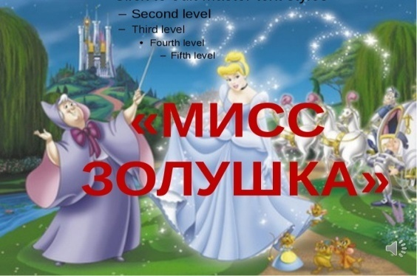 | 06 марта | Иркутская обл., Тайшетский район,  п.Новобирюсинский, ул.Советская,9  Дом Досуга и Творчества | Конкурсная программа для девочек 14-16 лет  Эстетическое воспитание молодёжи | Директор Дома Досуга и Творчества  Тунева Л.Г. (тел.администрации  67-2-01).
30 | «Мисс Модница» | 06 марта  13.00 | Иркутская обл., Тайшетский район,  п.Шиткино, ул. Ленина,9.  Дом Досуга и Творчества. | Конкурсная программа для девочек,  Эстетическое воспитание молодёжи | Директор Дома Досуга и Творчества  Семенова Е.М.  Тел: 67-2-63
31 | «Для милых дам…» | 07 марта | Иркутская обл.,г.Тайшет, ул.Мира,4 Межпоселенческий Районный Дом культуры «Юбилейный» | Организация досуга | Директор Радионова В.Е.  Тел:2-63-66
32 | «Мисс Венгерка» | 08 марта | Иркутская обл., Тайшетский район, с.Венгерка, ул.Гагарина, 1 «а», Дом Культуры | Конкурсная программа  Эстетическое воспитание молодёжи | Директор Дома культуры Кожухорева В.В. (тел. администрации  2-61-56)
33 | «Как Настенька чуть Кикиморой не стала» | 18 марта | Иркутская обл., Тайшетский район, п.Юрты, ул.Советская,25 «а», Центр Досуга «Сибирь» | спектакль  Организация досуга | Директор Центра Досуга  Мусихина О.В.  Тел:6-15-92
34 | «Мы талантами богаты» | 19 марта | Иркутская обл., Тайшетский район,  С.Мирный, ул.Школьная,2 «а» Дом культуры | отчетный концерт творческих коллективов | Директор Дома культуры  Шершень О.И (тел.администрации  9-37-58)
35 | «С песней по жизни!» | 20 марта 19-00ч | Иркутская обл., Тайшетский район,  С.Талая, ул.Советская,103  Дом Культуры | Отчётный концерт творческих коллективов | Директор Дома культуры  Морозова И.Н. (тел. администрации  66-4-25)
36 | «Проводы русской зимы»  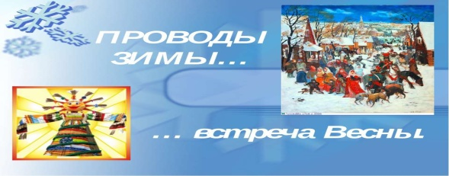 | 21 марта | Иркутская обл., Тайшетский район, с.Джогино, ул.Октябрьская,14 Дом Досуга и Творчества | Фольклорный праздник Сохранение народных традиций | Директор Дома культуры Михайлова А.М.  (тел. администрации  93-7-33)
37 | Магия танца» | 25 марта | Иркутская обл., Тайшетский район, г.Бирюсинск, ул.Советская,19 «а» Центр культуры и досуга «Надежда» | Танцевальный марафон  Выявление талантливых детей, организация досуга | Директор Центра культуры и досуга «Надежда» Ляуданскене М.А.  тел:7-14-36
38 | Весна идет, весне дорогу» | 26 марта | Иркутская обл., Тайшетский район, с.Венгерка, ул.Гагарина, 1 «а», Дом Культуры | Народное гуляние. Сохранение народных традиций | Директор Дома культуры Кожухорева В.В. (тел. администрации  2-61-56)
39 | Народное гулянье «Проводы зимы» | 27марта | Иркутская обл., Тайшетский район, с.Бузыканово, ул.Школьная,3  Дом Досуга и Творчества | Народное гуляние. Сохранение народных традиций | Директор Дома Досуга и Творчества  Беляева В.А. (тел.администрации  9-25-46)

